ПАСПОРТ ПИЩЕБЛОКА

Муниципального бюджетного общеобразовательного учреждения «Средняя общеобразовательная школа № 1 города Анадыря»

Адрес месторасположения:
ул. Мира, д. 15, город Анадырь, Чукотский автономный округ, 689000

Телефон 2-62-07, эл почта: Sh1_anadyr@mail.ru

Содержание
1. Общие сведения об образовательной организации:
-численность обучающихся по возрастным группам,
в том числе численность льготной категории обучающихся
2. Состояние уровня охвата горячим питанием по возрастным
группам обучающихся
3. Модель предоставления услуги питания
- столовая на сырье
4. Использование транспорта для перевозки пищевой продукции
5. Инженерное обеспечение пищеблока
- водоснабжение
- горячее водоснабжение
- отопление
- водоотведение
- вентиляция помещений
6. Проектная мощность (план-схема расположения \помещений) пищеблока
7. Материально-техническое оснащение пищеблока
8. Характеристика помещения и оборудования, план-схема столовой
9. Характеристика бытовых помещений
10. Штатное расписание работников пищеблока
11.Форма организации питания обучающихся
12. Перечень нормативных и технологических документов

Общие сведения об образовательной организации, указываются следующая информация:
Руководитель образовательной организации Бойцова Ольга Анатольевна
Ответственный за питание обучающихся Гасанова Лариса Викторовна
Численность педагогического коллектива 64 человека
Количество классов по уровням образования – 45, из них:
- начальные классы – 269 учеников,
- среднее звено – 326 учеников,
- старшее звено – 408 учеников
Количество посадочных мест 190
Площадь обеденного зала 199,1 кв.м.

№ п\п | Классы | Количество классов | Численность  обучающихся,  всего чел. | В том числе льготной категории, чел.
1 | 1 класс | 3 | 68 | 11
2 | 2 класс | 2 | 50 | 12
3 | 3 класс | 3 | 74 | 20
4 | 4 классов | 3 | 77 | 23
5 | 5 классов | 3 | 83 | 17
6 | 6 классов | 3 | 75 | 20
7 | 7 классов | 4 | 99 | 22
8 | 8 классов | 3 | 69 | 11
9 | 9 классов | 9 | 213 | 32
10 | 10 классов | 6 | 99 | 20
11 | 11 классов | 6 | 96 | 17

2. Охват горячим питанием по возрастным группам обучающихся

2.1 Охват одноразовым горячим питанием по возрастным группам обучающихся

№ п\п | Контингент по группам обучающихся | Численность, чел. | Охвачено горячим питанием
 |  |  | Количество, чел. | % от числа обучающихся
1 | Учащиеся 1-4 классов | 269 | 269 | 100
 | в т.ч. учащиеся льготных категорий | 66 | 66 | 100
2 | Учащиеся 5-8 классов | 326 | 326 | 100
 | в т.ч. учащиеся льготных категорий | 70 | 70 | 100
 | в т.ч. за родительскую плату | 0 | 0 | 0
3 | Учащиеся 9-11 классов | 408 | 408 | 100
 | в т.ч. учащиеся льготных категорий | 69 | 69 | 100
 | в т.ч. за родительскую плату | 0 | 0 | 0
 | Общее количество учащихся всех возрастных групп | 1003 | 1003 | 100
 | в том числе льготных категорий | 205 | 205 | 100

2.2 Охват двухразовым горячим питанием по возрастным группам обучающихся

№ п\п | Контингент по группам обучающихся | Численность, чел. | Охвачено горячим питанием
 |  |  | Количество, чел. | % от числа обучающихся
1 | Учащиеся 1-4 классов | 269 | 66 | 25
 | в т.ч. учащиеся льготных категорий | 66 | 66 | 100
2 | Учащиеся 5-8 классов | 326 | 70 | 21
 | в т.ч. учащиеся льготных категорий | 70 | 70 | 100
 | в т.ч. за родительскую плату | 0 | 0 | 0
3 | Учащиеся 9-11 классов | 408 | 69 | 17
 | в т.ч. учащиеся льготных категорий | 69 | 69 | 100
 | в т.ч. за родительскую плату | 0 | 0 | 0
 | Общая количество учащихся всех возрастных групп | 1003 | 205 | 20
 | в том числе льготных категорий | 205 | 205 | 100

3. Модель предоставления услуги питания

Модель предоставления питания | столовая на сырье

4. Использование специализированного транспорта для перевозки пищевой продукции

Вид транспорта | специализированный транспорт
Принадлежность транспорта | транспорт ИП, предоставляющего пищевую продукцию

5. Инженерное обеспечение пищеблока

Водоснабжение | централизованное
Горячее водоснабжение | централизованное
Отопление | централизованное
Водоотведение | централизованное
вентиляция помещений | искусственная

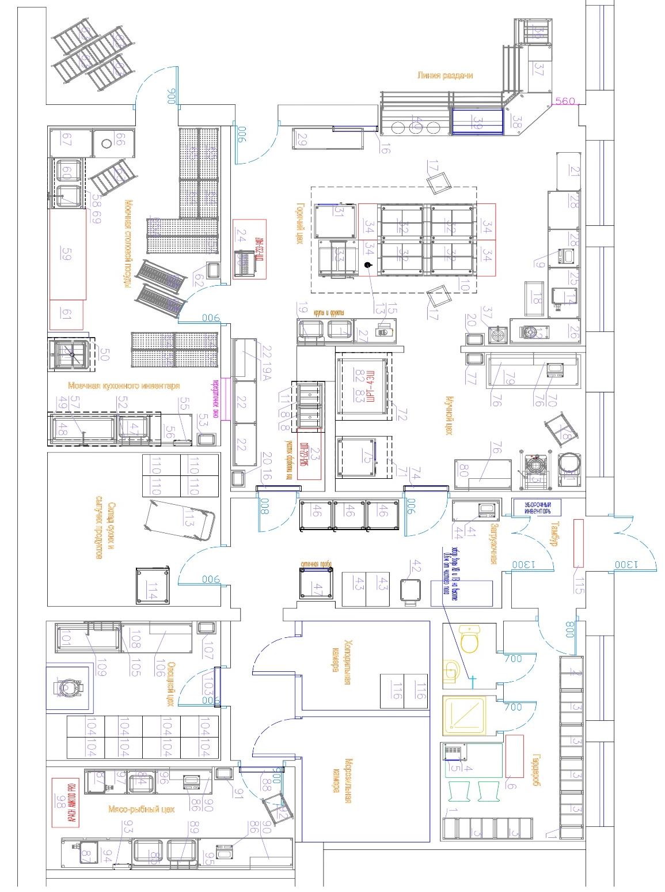
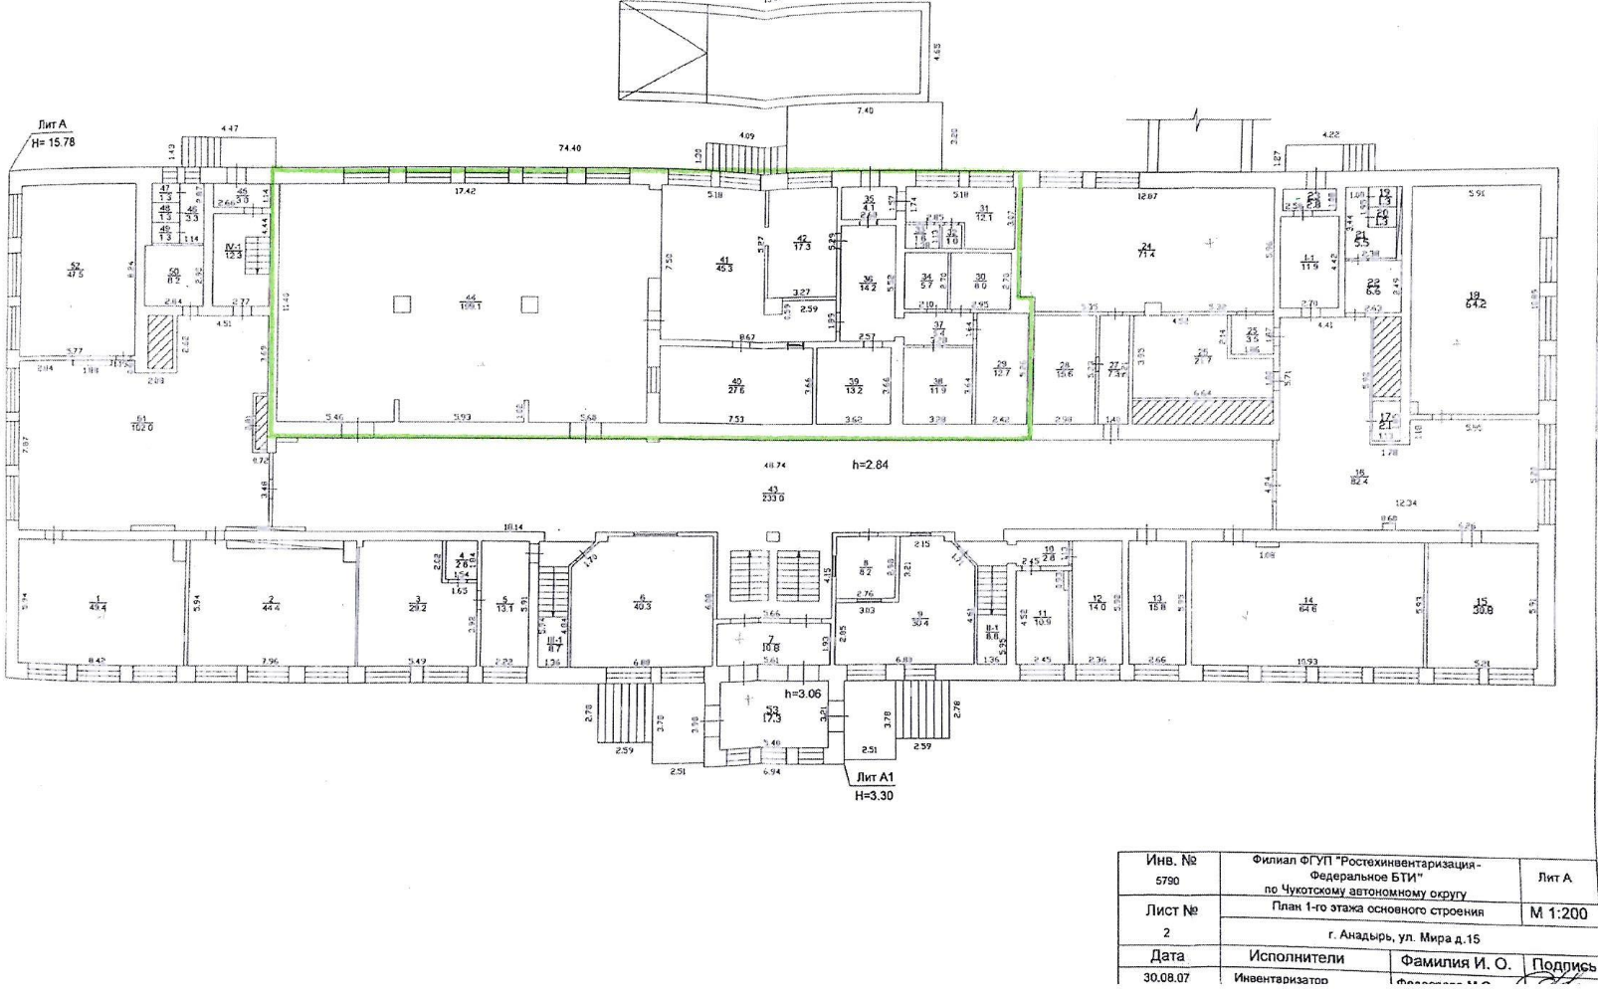
6. Проектная мощность (план-схема расположения помещений) пищеблока
7. Материально-техническое оснащение пищеблока:

№ п/п | Наименование  цехов и помещений | Площадь помещение м²
 |  | Столовые школьно- базовые | Столовые, работающие на сырье | Столовые-доготовочные | Раздаточные, буфеты
1 | Складские помещения | - | 21,2 | - | -
2 | Производственные помещения | - | 2,6 | - | -
2.1 | Овощной цех (первичной обработки овощей) | - | 11,9 | - | -
2.2 | Овощной цех (вторичной обработки овощей) | - | - | - | -
2.3 | Мясо-рыбный цех | - | 12,7 | - | -
2.4 | Доготовочный цех | - | - | - | -
2.5 | Горячий цех | - | 40,1 | - | -
2.6 | Холодный цех | - | - | - | -
2.7 | Мучной цех | - | 17,3 | - | -
2.8 | Раздаточная | - | - | - | -
2.9 | Помещение для резки хлеба | - | - | - | -
2.10 | Помещение для обработки яиц | - | 5,2 | - | -
2.11 | Моечная кухонной посуды | - | 27,6 | - | -
2.12 | Моечная столовой посуды | - |  | - | -
2.13 | Моечная и кладовая тары | - | - | - | -
2.14 | Производственное помещение буфета-раздаточной | - | - | - | -
2.15 | Посудомоечная буфета-раздаточной | - | - | - | -
3 | Комната для приема пищи (персонал) | - | 12,1 | - | -

8.1 Характеристика технологического оборудования пищеблока

№ п/п | Наименование  цехов и помещений | Характеристика оборудования
 |  | наименование оборудования |  | количество  единиц оборудования | даты начала его  эксплуатации | процент изношенности оборудования
1 | Горячий цех | Плита электрическая кухонная ЭП-4П |  | 4 | 31.12.2020 | 100%
 |  | Подставка межплиточная разборная МПМ-40 |  | 2 | 10.11.2020 | 10%
 |  | Электрический котел 160л |  | 1 | 16.08.2022 | 10%
 |  | Сковорода электрическая универсальная кухонная с чугунной чашей на 70 л |  | 1 | 10.11.2020 | 20%
 |  | Машина протирочно-резательная МПР-350М (овощи вареные) |  | 1 | 28.10.2019 | 30%
 |  | Подставка под электрооборудование ПЭО |  | 2 | 10.11.2020 | 10%
 |  | Подставка технологическая |  | 2 | 10.11.2020 | 10%
 |  | Рабочий стол с нижней полкой 140*70*85 |  | 2 | 01.10.2008 | 100%
 |  | Рабочий стол с нижней полкой 160*70*85 |  | 1 | 01.10.2008 | 100%
 |  | Рабочий стол с нижней полкой 120*70*85 |  | 1 | 10.11.2020 | 10%
 |  | Овощерезка Robot CL-52 (овощи вареные) |  | 1 | 27.12.2013 | 100%
 |  | Машина для переработки овощей МПО-1 (овощи сырые) |  | 1 | 28.10.2019 | 30%
 |  | Рабочий стол с нижней полкой 140*70*85 |  | 1 | 01.10.2008 | 100%
 |  | Шкаф для столовой посуды с глухими дверцами |  | 1 | 10.11.2020 | 10%
 |  | Хлеборезка «Янычар» (АХМ-300А) |  | 1 | 28.10.2019 | 30%
 |  | Мясорубка МИМ-300М (мясо вареное) |  | 1 | 28.10.2019 | 30%
 |  | Одинарная настенная полка 120*30*3 |  | 1 | 01.10.2008 | 10%
 |  | Мойка 2-х секционная |  | 1 | 01.10.2008 | 100%
 |  | Магнитный держатель для ножей |  | 1 | 01.10.2008 | 100%
 |  | Стеллаж на 4 полки с гладкой поверхностью 200*90*40 |  | 1 | 10.11.2020 | 10%
 |  | Тележка сервировочная 2-х уровневая |  | 1 | 01.10.2008 | 100%
 |  | Тележка сервировочная 2-х уровневая |  | 1 | 10.11.2020 | 20%
 |  | Тележка для баков |  | 1 | 01.10.2008 | 100%
 |  | Холодильник-витрина с замком, встроенным термометром (для хранения суточных проб) |  | 1 | 28.10.2019 | 20%
 |  | Весы электронные товарные |  | 2 | 28.10.2019 | 100%
 |  | Термощуп электронный |  | 2 | 17.10.2021 | 10%
 |  | Прилавок мармит электрический для первых блюд ПМЭС-70М-01 модели «ПАТША» |  | 1 | 05.12.2020 | 10%
 |  | Прилавок-витрина холодильная высокотемпературная ПВВ(Н) 70М-С-01НШ модели «ПАТША» |  | 1 | 05.12.2020 | 10%
 |  | Модуль поворотный для линии прилавков самообслуживания модели «ПАТША» |  | 1 | 05.12.2020 | 10%
 |  | Кассовая кабина КК-70 модели «ПАТША» |  | 1 | 05.12.2020 | 10%
 |  | Прилавок для столовых приборов и подносов ПСП-70М модели «ПАТША» |  | 1 | 05.12.2020 | 10%
2 | Участок обработки яиц | Мойка 4-секционная для обработки яиц |  | 1 | 01.11.2020 | 10%
 |  | Одинарная настенная полка 140*30*3 |  | 1 | 01.10.2008 | 100%
 |  | Раковина для мытья рук |  | 1 | 01.10.2008 | 100%
 |  | Диспенсер для жидкого мыла |  | 1 | 01.11.2020 | 20%
 |  | Держатель для бумажных полотенец |  | 1 | 01.11.2020 | 10%
 |  | Ведро для отходов класса А |  | 1 | 01.11.2020 | 10%
 |  | Мойка 2-х секционная |  | 1 | 01.10.2008 | 100%
 |  | Рабочий стол нерж 60*60 |  | 1 | 01.11.2020 | 10%
3 | Мясо-рыбный цех | Стол охлаждаемый (рыба сырая) |  | 1 | 01.10.2008 | 100%
 |  | Мойка 1-секционная (рыба) |  | 1 | 01.10.2008 | 100%
 |  | Мойка 2-секционная (мясо, птица) |  | 1 | 01.10.2008 | 100%
 |  | Рабочий стол с нижней полкой 160*70*85 (птица сырая) |  | 1 | 01.10.2008 | 100%
 |  | Рабочий стол с нижней полкой 140*70*85 (мясо сырое) |  | 1 | 01.10.2008 | 100%
 |  | Мясорубка МИМ-300М (мясо сырое) |  | 1 | 28.10.2019 | 30%
 |  | Фаршемешалка AIRHOT (мясо сырое) |  | 1 | 05.12.2020 | 15%
 |  | Весы электронные товарные |  | 1 | 28.10.2019 | 20%
 |  | Одинарная настенная полка 200*30*3 |  | 2 | 01.10.2008 | 100%
 |  | Магнитный держатель для ножей |  | 3 | 01.10.2008 | 100%
 |  | Раковина для мытья рук |  | 1 | 01.10.2008 | 100%
 |  | Диспенсер для жидкого мыла |  | 1 | 01.11.2020 | 10%
 |  | Диспенсер для бумажных полотенец |  | 1 | 01.11.2020 | 10%
 |  | Ведро для отходов класса А |  | 1 | 01.11.2020 | 10%
4 | Овощной цех | Мойка 1-секционная |  | 1 | 01.10.2008 | 100%
 |  | Магнитный держатель для ножей |  | 1 | 01.10.2008 | 100%
 |  | Рабочий стол с нижней полкой 140*70*85 |  | 1 | 01.10.2008 | 100%
 |  | Одинарная настенная полка 120*30*3 |  | 2 | 01.10.2008 | 100%
 |  | Машина очистки корнеплодов МОК – 300У |  | 1 | 05.12.2020 | 30%
 |  | Стеллаж на 4 полки с гладкой поверхностью 200*140*40 |  | 1 | 01.10.2008 | 100%
 |  | Подтоварники (временное хранение овощей) |  | 2 |  | 100%
 |  | Весы товарные электронные, напольные (до 150 кг) |  | 1 | 28.10.2019 | 30%
 |  | Рециркулятор бактерицидный для обеззараживания воздуха, с пластиковым корпусом, с блоком управления «МЕГИДЕЗ» |  | 1 | 31.01.2022 | 10%
 |  | Раковина для мытья рук |  | 1 | 01.10.2008 | 100%
 |  | Диспенсер для жидкого мыла |  | 1 | 01.11.2020 | 10%
 |  | держатель для бумажных полотенец |  | 1 | 01.11.2020 | 100%
 |  | Ведро для отходов класса А |  | 1 | 01.11.2020 | 100%
5 | Мучной цех | Рабочий стол с нижней полкой 120*70*85 |  | 1 | 10.01.2006 | 100%
 |  | Рабочий стол с нижней полкой 180*70*85 |  | 1 | 10.01.2006 | 100%
 |  | Стол-тумба с дверцами нерж. |  | 1 | 01.10.2008 | 100%
 |  | Одинарная настенная полка 120*30*3 |  | 1 | 01.10.2008 | 100%
 |  | Шкаф пекарский ШПЭ 103 |  | 1 | 28.10.2019 | 20%
 |  | Аппарат пароварочно-конвективный электрический кухонный: ПКА 20-1/1ПМ2-01 |  | 1 | 10.11.2020 | 10%
 |  | Тестомесительная машина малогабаритная |  | 1 | 10.11.2020 | 20%
 |  | Миксер планетарный МП-20 |  | 1 | 05.12.2020 | 20%
 |  | Шкаф закрытый хлебный серии Стандарт» |  | 1 | 05.12.2020 | 100%
 |  | Раковина для мытья рук |  | 1 | 01.10.2008 | 100%
 |  | Диспенсер для жидкого мыла |  |  | 01.11.2020 | 100%
 |  | Диспенсер для бумажных полотенец |  | 1 | 01.11.2020 | 100%
 |  | Ведро для отходов класса А |  | 1 | 01.11.2020 | 100%
6 | Моечная посуды
 |  | Рабочий стол с нижней полкой 140*70*85 |  | 1 | 28.10.2019 | 10%
 |  | Мойка 1-секционная |  | 2 | 01.10.2008 | 100%
 |  | Стеллаж на 4 полки с гладкой поверхностью180*90*40 |  | 1 | 01.10.2008 | 100%
 |  | Стеллаж на 4 полки – перфорированный180*160*40 |  | 1 | 10.11.2020 | 10%
 |  | Стеллаж на 4 полки – перфорированный 180*90*40 |  |  | 01.10.2008 | 10%
 |  | Полка кухонная для досок ПКД-С |  | 2 | 28.10.2019 | 10%
 |  | Полка кухонная для досок ПКД-С |  | 1 | 01.10.2008 | 100%
 |  | Рабочий стол с отверстием для очистки посуды |  | 1 | 01.10.2008 | 100%
 |  | Измельчитель пищевых отходов |  | 1 | 31.01.2021 | 15%
 |  | Мойка 2-х секционная |  | 2 | 01.10.2008 | 100%
 |  | Машина посудомоечная туннельная электрическая МПТ-2000 |  | 1 | 30.12.2020 | 20%
 |  | Стол для загрузки грязной столовой посуды в п/м машину |  | 1 | 30.12.2020 | 10%
 |  | Стол для приемки чистой столовой посуды из п/м машины |  | 1 | 30.12.2020 | 10%
 |  | Стеллаж для сушки столовой посуды |  | 2 | 01.11.2019 | 10%
 |  | Рабочий стол с нижней полкой 120*70*85 |  | 1 | 01.10.2008 | 100%
 |  | Тележка сервировочная 2-х уровневая |  | 1 | 10.11.2020 | 20%

Указать перечень недостающего оборудования в соответствии с требованиями для каждого цеха в соответствии с приложением А.

8.2 Дополнительные характеристики технологического оборудования:

№ п/п | Наименование  технологиче-ского оборудования | Характеристика оборудования
 |  | назначение | марка | производи-тельность | дата изготовления | срок  службы | сроки профилактического осмотра
1.Тепловое
1 | Плита электрическая кухонная | Для приготовления первых, вторых, третьих блюд в наплитной посуде | ЭП-4П | 4 конфорки | Август 2020 | 7 лет | 1 раз в год
2 | Котел пищеварочный электрический | Для приготовления кипятка | КПЭМ-160 | 160л | 10.05.2007 |  | 1 раз в год
3 | Сковорода электрическая универсальная кухонная с чугунной чашей | Для пассерования овощей, тушения, пропускания мясных, рыбных и овощных блюд | ЭСК – 90-0,47-70 | 70 л | Июнь 2020 | 12 лет | 1 раз в год
4 | Прилавок мармит электрический для первых блюд | Для кратковременного хранения в горячем виде блюд в наплитных котлах | ПМЭС-70М-01 модели «ПАТША» | 3 конфорки | Сентябрь 2020 | 10 лет | 1 раз в год
5 | Шкаф пекарский | Приготовление блюд из мяса, рыбы, овощей, выпечка кондитерских изделий | ШПЭ 103 | 3 пекарские камеры | 16.11.2018 | 7 лет | 1 раз в год
6 | Аппарат пароварочно-конвективный электрический кухонный | Для приготовления пищи в различных режимах, в т.ч. на пару | ПКА 20-1/1ПМ2-01 | 20 гастроемкостей | 11.06.2020 | 10 лет | 1 раз в год
2. Механическое
1 | Машина протирочно-резательная | Для протирки вареных овощей | МПР-350М | 600 кг/час | Июнь 2019 | 8 лет | 1 раз в год
2 | Машина для переработки овощей | Для нарезки сырых овощей | МПО-1 | 200 кг/час | 18.06.2019 | 8 лет | 1 раз в год
3 | Овощерезка | Для нарезки вареных овощей | Robot CL-52 | 100 кг/час | Декабрь 2012 | 8 лет | 1 раз в год
4 | Хлеборезка | Для нарезки хлеба ломтиками | «Янычар» (АХМ-300А) | 160 булок/час | 28.02.2019 | 6 лет | 1 раз в год
5 | Мясорубка (мясо вареное) | Для измельчения отварного мяса на фарш | МИМ-300М | 300 кг/час | 06.10.2020 | 4 года | 1 раз в год
6 | Мясорубка (мясо сырое) | Для измельчения сырого мяса на фарш | МИМ-300М | 300 кг/час | 06.10.2020 | 4 года | 1 раз в год
7 | Фаршемешалка (мясо сырое) | Для перемешивания фарша | AIRHOT ММЕ 70 | Объем 70 л | 04.06.2020 |  | 1 раз в год
8 | Машина очистки корнеплодов | Для очистки картофеля и корнеплодов от кожуры | МОК – 300У | 300 кг/час | 19.03.2020 | 8 лет | 1 раз в год
9 | Тестомесительная машина малогабаритная | Для замеса теста различной консистенции | МТМ-65 | 240 кг/час | 19.11.2019 | 4,5 года | 1 раз в год
10 | Миксер планетарный | Для смешивания, взбивания творожной, яичной массы | МП-20 | 20 литров | Март 2020 | 5 лет | 1 раз в год
11 | Измельчитель пищевых отходов | Для измельчения и утилизации пищевых отходов | InSinkErator SS-100 | 100 кг/час | Сентябрь 2021 | 3 года | 1 раз в год
12 | Машина посудомоечная туннельная электрическая | Для мытья тарелок, стаканов, столовых приборов с применением жидких моющих и ополаскивающих средств | МПТ-2000 | 1998 тарелок/час | Июль 2020 | 10 лет | 1 раз в год
3. Холодильное
1 | Холодильная камера -18 С |  |  |  |  |  | 1 раз в год
2 | Холодильная камера +4 С |  |  |  |  |  | 1 раз в год
3 | Шкаф холодильный (с глухой дверью со встроенным термометром, с замком) | Для кратковременного хранения пищевых продуктов | CM 105-S | 0,37 м³ | 16.03.2020 | 12 лет | 1 раз в год
4 | Шкаф холодильный (витрина с замком, встроенным термометром (для хранения суточных проб) | Для кратковременного хранения, демонстрации пищевых продуктов | DM 105-S | 0,37 м³ | 02.09.2020 | 12 лет | 1 раз в год
5 | Прилавок-витрина холодильная высокотемпературная | Для кратковременного хранения, демонстрации, раздачи третьих блюд и закусок | ПВВ(Н) 70М-С-01НШ модели «ПАТША» | 0,7 м³ | Сентябрь 2020 | 12 лет | 1 раз в год
6 | Стол охлаждаемый (рыба сырая) |  |  |  |  |  | 1 раз в год
1 | Весы электронные товарные | Для взвешивания продуктов | «Базар» | до 6 кг | 20.07.2021 | 7 лет | 1 раз в год
2 | Весы электронные товарные | Для взвешивания продуктов | SWN-06 | до 6 кг | 06.08.2019 | Поверка 1 раз/год | 1 раз в год
3 | Весы электронные товарные | Для взвешивания продуктов | SWN-06 | до 6 кг | 06.08.2019 | Поверка 1 раз/год | 1 раз в год
4 | Весы товарные электронные, напольные | Для взвешивания продуктов | HD-150 | до 150 кг | 12.07.2019 | Поверка 1 раз/год | 1 раз в год
5 | Весы товарные электронные, напольные | Для взвешивания продуктов |  | до 600 кг |  | Поверка 1 раз/год | 1 раз в год

8.3 Дополнительные характеристики обслуживания оборудования:

№ п/п | Наименование  технологического оборудования | Характеристика мероприятий
 |  | наличие договора на техосмотр | наличие договора на проведение метрологических работ | проведение ремонта | план приобретения нового и замена старого оборудования | ответственный за состояние оборудования | график санитарной обработки оборудования
1.Тепловое
1 | Плита электрическая кухонная ЭП-4П | да | нет | нет | нет | Зам.дир по АХЧ | ежедневно
2 | Электрический котел 160л | да | нет | нет | нет | Зам.дир по АХЧ | ежедневно
3 | Сковорода электрическая универсальная кухонная с чугунной чашей на 70 л | да | нет | нет | нет | Зам.дир по АХЧ | ежедневно
4 | Прилавок мармит электрический для первых блюд ПМЭС-70М-01 модели «ПАТША» | да | нет | нет | нет | Зам.дир по АХЧ | ежедневно
5 | Шкаф пекарский ШПЭ 103 | да | нет | нет | нет | Зам.дир по АХЧ | ежедневно
6 | Аппарат пароварочно-конвективный электрический кухонный: ПКА 20-1/1ПМ2-01 | да | нет | нет | нет | Зам.дир по АХЧ | ежедневно
2. Механическое
1 | Машина протирочно-резательная МПР-350М (овощи вареные) | да | нет | нет | нет | Зам.дир по АХЧ | ежедневно
2 | Овощерезка Robot CL-50 (овощи сырые) | да | нет | нет | нет | Зам.дир по АХЧ | ежедневно
3 | Овощерезка Robot CL-52 (овощи вареные) | да | нет | нет | нет | Зам.дир по АХЧ | ежедневно
4 | Хлеборезка «Янычар» (АХМ-300А) | да | нет | нет | нет | Зам.дир по АХЧ | ежедневно
5 | Мясорубка МИМ-300М (мясо вареное) | да | нет | нет | нет | Зам.дир по АХЧ | ежедневно
6 | Мясорубка МИМ-300М (мясо сырое) | да | нет | нет | нет | Зам.дир по АХЧ | ежедневно
7 | Фаршемешалка AIRHOT (мясо сырое) | да | нет | нет | нет | Зам.дир по АХЧ | ежедневно
8 | Машина очистки корнеплодов МОК – 300У | да | нет | нет | нет | Зам.дир по АХЧ | ежедневно
9 | Тестомесительная машина малогабаритная | да | нет | нет | нет | Зам.дир по АХЧ | ежедневно
10 | Миксер планетарный МП-20 | да | нет | нет | нет | Зам.дир по АХЧ | ежедневно
11 | Измельчитель пищевых отходов | да | нет | нет | нет | Зам.дир по АХЧ | ежедневно
12 | Машина посудомоечная туннельная электрическая МПТ-2000 | да | нет | нет | нет | Зам.дир по АХЧ | ежедневно
3. Холодильное
1 | Холодильная камера -18 С –  6,2 м2 | да | нет | 16.08.2022 | нет | Зам.дир по АХЧ | ежедневно
2 | Холодильная камера +4 С –  4,8 м2 | да | нет | нет | нет | Зам.дир по АХЧ | ежедневно
3 | Холодильник с глухой дверью со встроенным термометром, с замком | да | нет | нет | нет | Зам.дир по АХЧ | ежедневно
4 | Холодильник-витрина с замком, встроенным термометром (для хранения суточных проб) | да | нет | нет | нет | Зам.дир по АХЧ | ежедневно
5 | Прилавок-витрина холодильная высокотемпературная ПВВ(Н) 70М-С-01НШ модели «ПАТША» | да | нет | нет | нет | Зам.дир по АХЧ | ежедневно
6 | Стол охлаждаемый (рыба сырая) | да | нет | 23.11.2020 | нет | Зам.дир по АХЧ | ежедневно
4. Весоизмерительное
1 | Весы электронные товарные (до 5 кг) | да | нет | 23.11.2020 | нет | Зам.дир по АХЧ | ежедневно
2 | Весы электронные товарные (до 5 кг) | да | нет | 23.11.2020 | нет | Зам.дир по АХЧ | ежедневно
3 | Весы электронные товарные (до 5 кг) | да | нет | 23.11.2020 | нет | Зам.дир по АХЧ | ежедневно
4 | Весы товарные электронные, напольные (до 150 кг) | да | нет | 23.11.2020 | нет | Зам.дир по АХЧ | ежедневно
5 | Весы товарные электронные, напольные (до 600 кг) | да | нет | 23.11.2020 | нет | Зам.дир по АХЧ | ежедневно
 | Весы электронные товарные (до 30 кг) | да | нет | 16.08.2022 | нет | Зам.дир по АХЧ | ежедневно

9. Характеристика помещения и оборудования столовой

№ п/п | Наименование оборудования | Площадь зала 199,1 м²
количество
посадочных мест в столовой 190
 |  | количество  единиц оборудования | дата его приобретения | процент изношенности оборудования
1 | Обеденные столы 70*100 | 24 | 05.10.2023 | 0%
2 | Обеденные столы 70*120 | 18 | 05.10.2023 | 0%
3 | табурет | 300 | 01.10.2008 | 100%
4 | умывальники | 7 | 01.10.2008 | 100%
5 | Диспенсер для жидкого мыла Nofer 1400 мл | 5 | 10.04.2018 | 100%
6 | Диспенсеры для антисептика | 2 | 20.12.2020 | 100%
7 | Сушилка для рук скоростная G-teg 8801 PW | 2 | 01.10.2008 | 100%
8 | Рециркулятор бактерицидный для обеззараживания воздуха, с пластиковым корпусом, с блоком управления «МЕГИДЕЗ» | 2 | 31.01.2022 | 100%
9 | Пурифаер-проточный кулер для воды AEL LC-70s black/silver 00290 | 4 | 30.10.2023 | 0%
10 | Печь микроволновая MWHA 101, Hotpoint-Ariston | 1 | 30.10.2023 | 0%

План-схема столовой

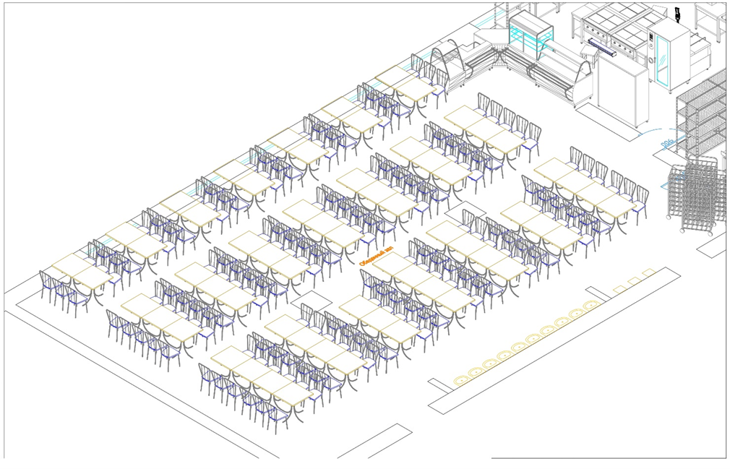

9. Характеристика бытовых помещений

№ п/п | Перечень бытовых помещений | Характеристика помещений
 |  | площадь м² | оборудования для бытовых целей | количество, шт
 | Комната для приема пищи (персонал) | 9,5 | Шкаф для верхней одежды | 2
 |  |  | Шкаф рабочей одежды | 12
 |  |  | Полка для уличной обуви | 1
 |  |  | Стол обеденный | 1
 |  |  | стул | 6
 |  |  | чайник | 1
 |  |  | Тумбочка с 3 ящиками | 1
 | Туалет для сотрудников | 1,0 | унитаз | 1
 |  |  | держатель для туалетной бумаги | 1
 |  |  | уборочный инвентарь для туалета | 1
 | душевая | 1,6 | раковина | 1
 |  |  | Душевой поддон, смеситель с душем | 1
 |  |  | Диспенсер для жидкого мыла | 1
 |  |  | Диспенсер для бумажных полотенец | 1
 | тамбур | 3,3 | Полки для хранения уборочного инвентаря | 2
 |  |  | Крепления для хранения швабр | 6
 |  |  | Тепловая завеса | 1

10. Штатное расписание работников пищеблока

№ п/п | Наименование  должностей | Характеристика персонала столовой
 |  | количество ставок | укомплектованность | базовое  образован | квалифика  ционный  разряд | стаж  работы | наличие медкнижки
1 | Зав. столовой | 1 | 100% | Высшее профессиональное | б/к | 9 л 11 м | да
2 | Зав. производством | 1 | 100% | Среднее специальное | б/к | 7 л 10 м | да
3 | Повара | 6 | 100% | Среднее специальное | 4 | 7 л 8 м  4 г 6 м  3 г 1 м | да
4 | Рабочие кухни | 9 | 100% | основное общее образование | 1 | 7 л 8 м  3 г 11 м  4 г 6 м  4 г 6 м  3 г 11 м  2 г 11 м | да

11.Форма организации питания обучающихся
- предварительное накрытие столов (завтрак)
- меню по выбору (обед)
- буфет

12. Перечень нормативных и технологических документов:

№ | наименование | реквизиты
Нормативная документация
1 | Постановление Правительства Чукотского автономного округа «Об утверждении Положения об обеспечении бесплатным питанием обучающихся образовательных организациях, входящих в Чукотский (надмуниципальный) образовательный округ | От 03.09.2019  № 421
2 | Постановление Правительства Чукотского автономного округа «Об утверждении Порядка обеспечением двухразовым питанием обучающихся с ограниченными возможностями здоровья в общеобразовательных организациях, входящих в Чукотский (надмуниципальный) образовательный округ | От 03.09.2019  № 422
3 | Приказ Департамента образования Чукотского автономного округа «Об организации контроля качества и безопасности питания в образовательных организациях Чукотского автономного округа» | От 22.01.2020  № 01-21/028
4 | Приказ Департамента образования Чукотского автономного округа «О Порядке организации бесплатного горячего питания обучающихся, получающих начальное общее образование в муниципальных образовательных организациях Чукотского автономного округа» | От 31.08.2020  № 01-21/339
5 | Постановление Администрации городского округа Анадырь «Об утверждении Положения о порядке обеспечения бесплатным питанием обучающихся муниципальных общеобразовательных учреждений городского округа Анадырь на 2020 год и на плановый период 2021 и 2022 годов» | От 30.10.2020  № 734
Локальные акты МБОУ «СОШ №1 г. Анадырь»
1 | Приказ «О создании бракеражной комиссии» | От 10.02.2020  № 08-01/1
1.1 | Положение о бракеражной комиссии | 10.02.2020
1.2 | Акты бракеражной комиссии
1.3 | Журнал бракеража готовой пищевой продукции
2 | Приказ «О создании комиссии по контролю за организацией питания с участием родительской общественности» | От 10.02.2020  № 08-01/2
2.1 | Положение о комиссии по контролю за организацией питания с участием родительской общественности | 10.02.2020
2.2 | Программа проверок организации питания в МБОУ «СОШ №1 г. Анадырь» с участием родительской общественности | 26.08.2020
2.3 | Акты проведения проверок организации питания в МБОУ «СОШ №1 г. Анадырь» с участием родительской общественности
3 | Приказ «О создании комиссии по приему и экспертизе товаров на продовольственный склад» | От 10.02.2020  № 08-01/3
3.1 | Положение о комиссии по приему и экспертизе товаров на продовольственный склад | 10.02.2020
3.2 | Акты приема-экспертизы поставленного товара на продовольственный склад
3.3 | Журнал контроля за качеством входящего сырья (ХАССП)
4 | Приказ «Об утверждении перечня должностных лиц, имеющих право нахождения в служебных и производственных помещениях пищеблока» | От 02.09.2020  № 08-01/31
5 | Приказ «Об организации питания учащихся в МБОУ «СОШ №1 г. Анадырь» | От 03.09.2021  № 01-21/134/1
5.1 | Положение Об организации питания учащихся в МБОУ «СОШ №1 г. Анадырь | 26.08.2020
6 | Приказ «Об утверждении Комплексной программы по формированию культуры здорового питания» | От 28.08.2020  № 01-21/141/1
6.1 | Комплексная программа по формированию культуры здорового питания
Система менеджмента безопасности пищевой продукции (ХАССП)
1 | Приказ «О создании рабочей группы по безопасности пищевой продукции (ХАССП)» | От 15.02.2021  № 08-01/51
2 | Приказ «Об утверждении состава рабочей группы по безопасности пищевой продукции (ХАССП)» | От 15.02.2021  № 08-01/52
3 | Приказ «Об утверждении положения о рабочей группе по безопасности пищевой продукции (ХАССП)» | От 15.02.2021  № 08-01/53
3.1 | Положение о рабочей группе по безопасности пищевой продукции (ХАССП) | 15.02.2021
3.2 | Портфолио рабочей группы по безопасности пищевой продукции (ХАССП)
4 | Приказ «Об утверждении положения о руководителе рабочей группы по безопасности пищевой продукции (ХАССП)» | От 15.02.2021  № 08-01/54
4.1 | Положение о руководителе рабочей группы по безопасности пищевой продукции (ХАССП) | 15.02.2021
5 | Приказ «Об утверждении перечня персональной ответственности сотрудников столовой МБОУ «СОШ №1 г. Анадырь» во время производственного процесса | От 15.02.2021  № 08-01/55
5.1 | Чек-листы «Оценка качества работы сотрудников столовой МБОУ «СОШ №1 г. Анадырь»
5.2 | Показатели оценки качества работы сотрудников столовой МБОУ «СОШ №1 г. Анадырь»
6 | Акт о внедрении требований безопасности пищевой продукции, основанных на принципах ХАССП | 01.03.2021
7 | Политика в области качества и безопасности пищевых продуктов
8 | Стандарт предприятия. Анализ оценки рисков и планы ХАССП
9 | Руководство по безопасности пищевой продукции
10 | Положение о процедуре по приему посетителей в производственных помещениях пищеблока МБОУ «СОШ №1 г. Анадырь»
10.1 | Опросник о состоянии здоровья посетителей производственных помещений пищеблока МБОУ «СОШ №1 г. Анадырь»
11 | Блок-схемы производственных процессов МБОУ «СОШ №1 г. Анадырь»
12 | Документация, подтверждающая качество используемых приманок для уничтожения грызунов и насекомых в МБОУ «СОШ №1 г. Анадырь»
13 | Программа производственного контроля организации питания в МБОУ «СОШ №1 г. Анадырь» (ХАССП) | 12.03.2021
13.1 | Протоколы лабораторного контроля, подтверждающие соблюдение графиков и программ
13.2 | Протоколы лабораторных исследований воды
14 | График проведения генеральных уборок помещений столовой МБОУ «СОШ №1 г. Анадырь»
14.1 | Журнал проведения генеральных уборок помещений столовой МБОУ «СОШ №1 г. Анадырь»
15 | Перечень используемых моющих средств (инструкции по применению, документы, подтверждающие их качество и безопасность)
16 | Процедуры и записи мониторинга
16.1 | План внутреннего аудита
16.2 | Отчеты рабочей группы по безопасности пищевой продукции (ХАССП) о результатах проведения аудита (первичный, плановый, внеплановый)
16.3 | Чек-листы
16.4 | Планы корректирующих мероприятий по итогам внутреннего аудита
17 | Документация, подтверждающая качество и безопасность используемого сырья, инвентаря, материалов, в т.ч. смазочных материалов (сертификаты качества, декларации о соответствии, и т.д.)
18 | Правила личной и профессиональной гигиены (информация для сотрудников)
18.1 | Гигиенический журнал сотрудников столовой МБОУ «СОШ №1 г. Анадырь»
19 | Паспорта на каждую единицу контрольно-измерительного оборудования (весы, гигрометры, термометры)
19.1 | Свидетельства о поверке контрольно-измерительного оборудования
19.2 | Журнал учета температурного режима холодильного оборудования пищеблока МБОУ «СОШ №1 г. Анадырь»
19.3 | Журнал учета температуры и влажности в складских помещениях пищеблока МБОУ «СОШ №1 г. Анадырь»
20 | Программа обучения сотрудников столовой МБОУ «СОШ №1 г. Анадырь»
20.1 | Должностные инструкции персонала пищеблока
20.2 | Журнал занятий с сотрудниками
Нормативно-техническая документация
1 | Сборники рецептур
2 | Картотека блюд для организации питания обучающихся МБОУ «СОШ №1 г. Анадырь» (ХАССП)
2.1 | Акты проработки блюд
2.2 | Акты по определению отходов и потерь при механической и тепловой обработке сырья
2.3 | Описание готовой продукции
3 | Примерное 20-дневное меню (по возрастным группам)
4 | Накопительная ведомость по продуктам, используемым для приготовления блюд и напитков, для детей в МБОУ «СОШ №1 г. Анадырь» (по возрастным группам)
5 | Среднесуточное содержание пищевых веществ и энергетическая ценность пищевого рациона учащихся МБОУ "СОШ №1 г. Анадыря"(по возрастным группам)
6 | Таблица замены пищевой продукции произведенной при составлении пищевого рациона учащихся МБОУ "СОШ №1 г. Анадыря", в граммах (нетто) с учетом пищевой ценности заменяемых продуктов (по возрастным группам)
6.1 | Приказ об утверждении таблицы замены пищевой продукции, произведенной при составлении пищевого рациона учащихся МБОУ "СОШ №1 г. Анадыря" (7-10 лет) | От 11.05.2021  № 08-01/63
6.2 | Приказ об утверждении таблицы замены пищевой продукции, произведенной при составлении пищевого рациона учащихся МБОУ "СОШ №1 г. Анадыря" (11-18 лет) | От 10.06.2021  № 08-01/65
7 | Журнал заявок на питание
8 | Ежедневное меню
9 | Меню-раскладка
10 | Требование на выдачу пищевых продуктов с продовольственного с склада
11 | Ведомость возврата пищевых продуктов на продовольственный склад
12 | Заявки на выдачу продуктового набора обучающимся с ОВЗ, обучающимся льготных категорий в период дистанционного обучения
12.1 | Ведомость выдачи продуктового набора законному представителю несовершеннолетнего, обучающегося в МБОУ "СОШ №1 г. Анадыря»
13 | График питания обучающегося в МБОУ "СОШ №1 г. Анадыря»
Ежедневно информации по питанию, размещается на сайте школы https://sh1-anadyr.chukotschool.ru/

Требует замены мебель в обеденном зале – стулья.

